Plano 1. ALTO TACAGUA

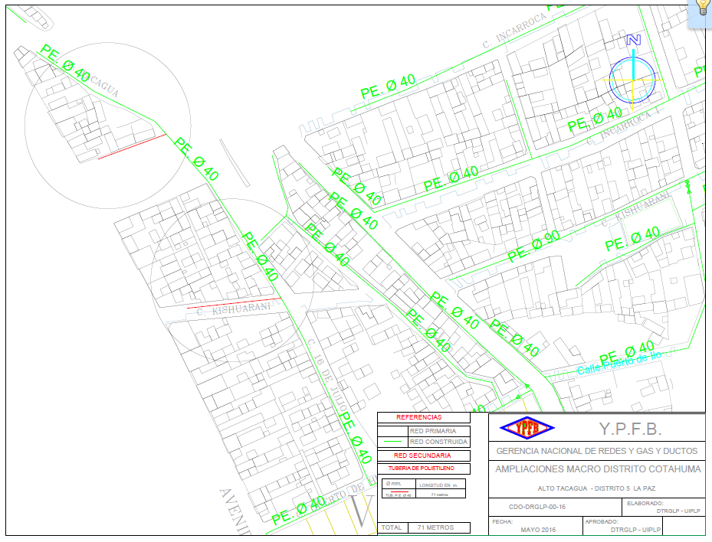

Plano 2. JUAN AGUIRRE

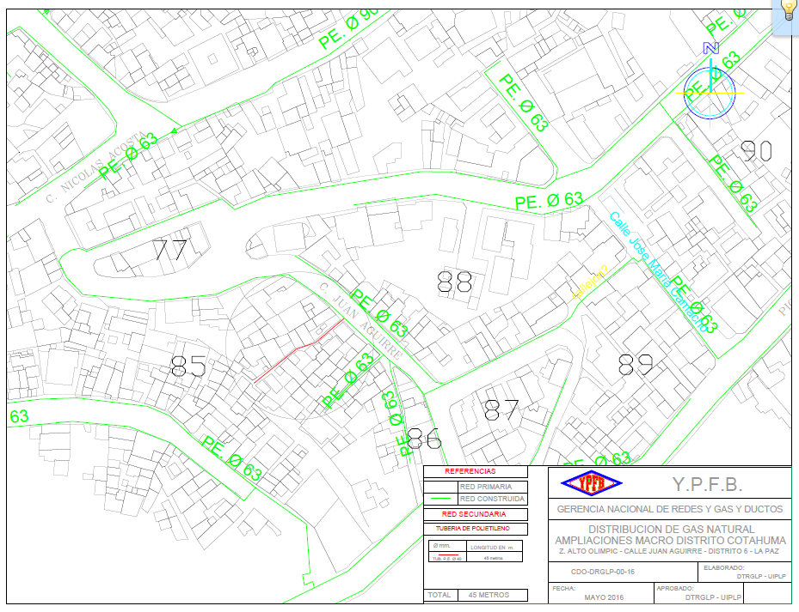

Plano 3. AV. COTAHUMA

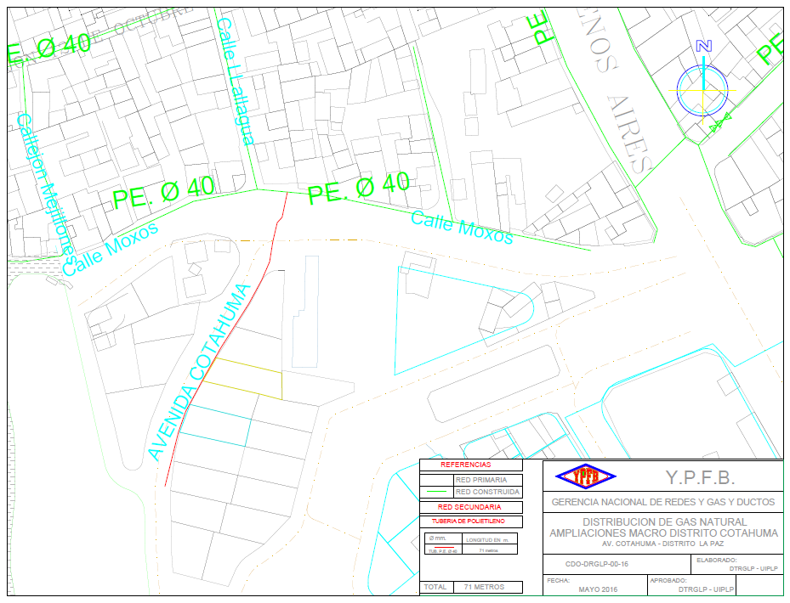

Plano 4. VILLA NUEVO POTOSI

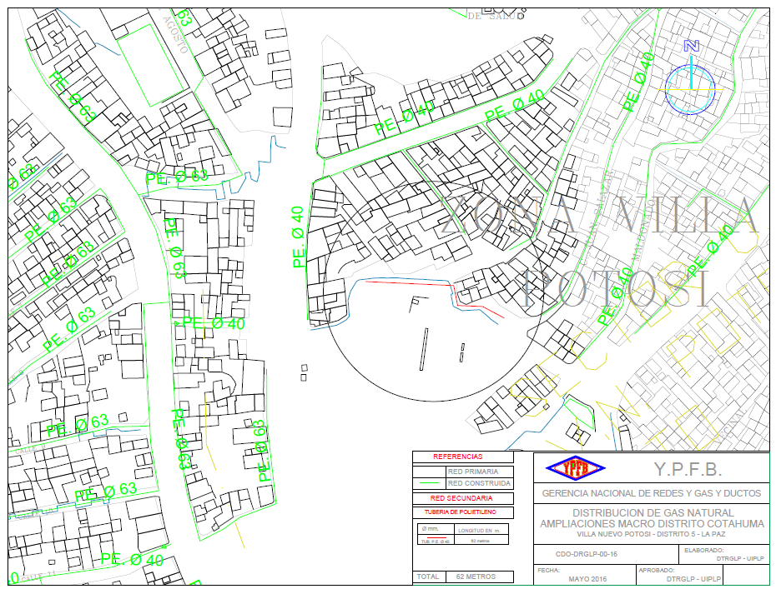

Plano 5. NIÑO KOLLO

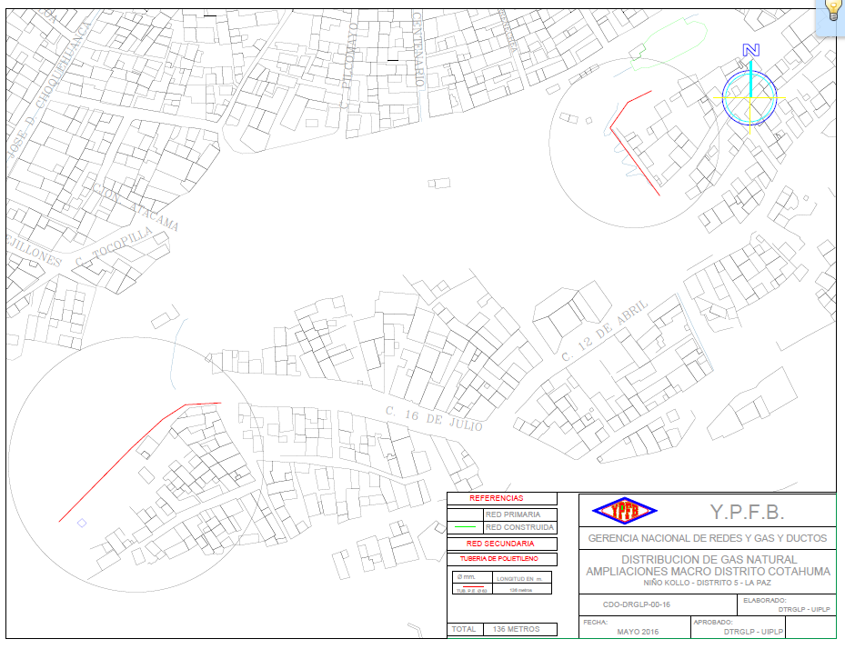

Plano 6. JUAN ONDARZA

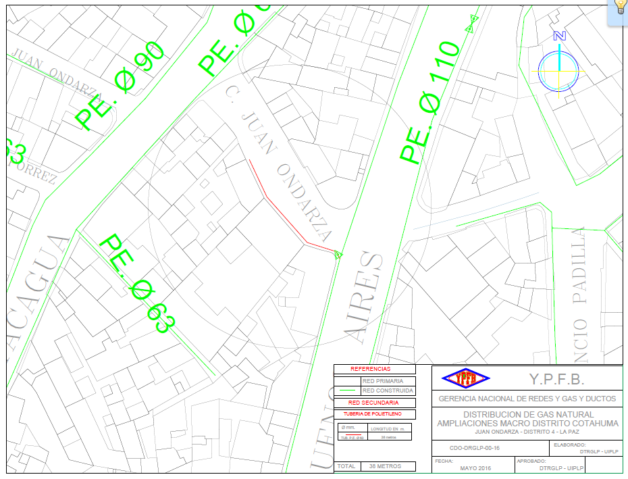

Plano 7. JINCHUPALLA

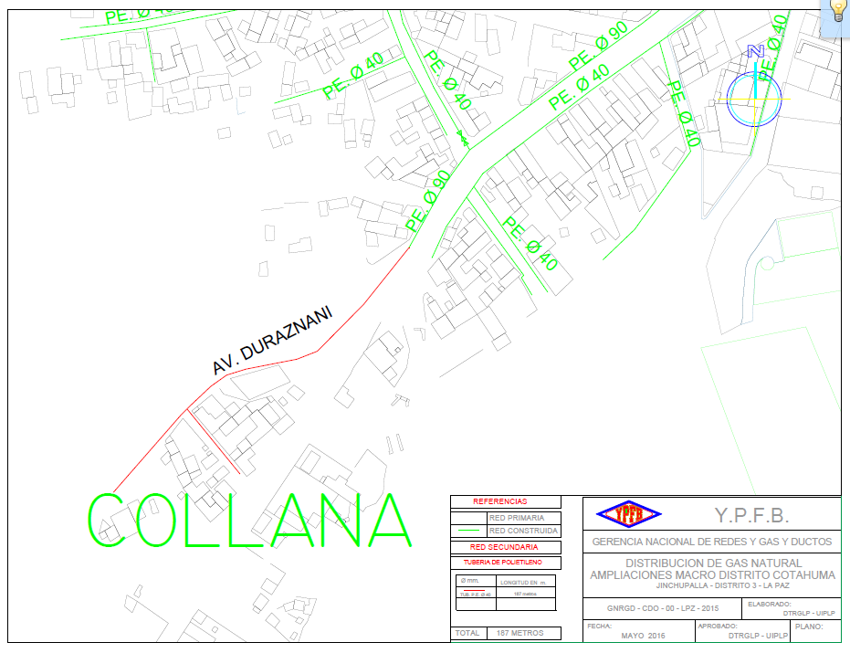

Plano 8. CALLEJON 5 – OBISPO BOSQUE

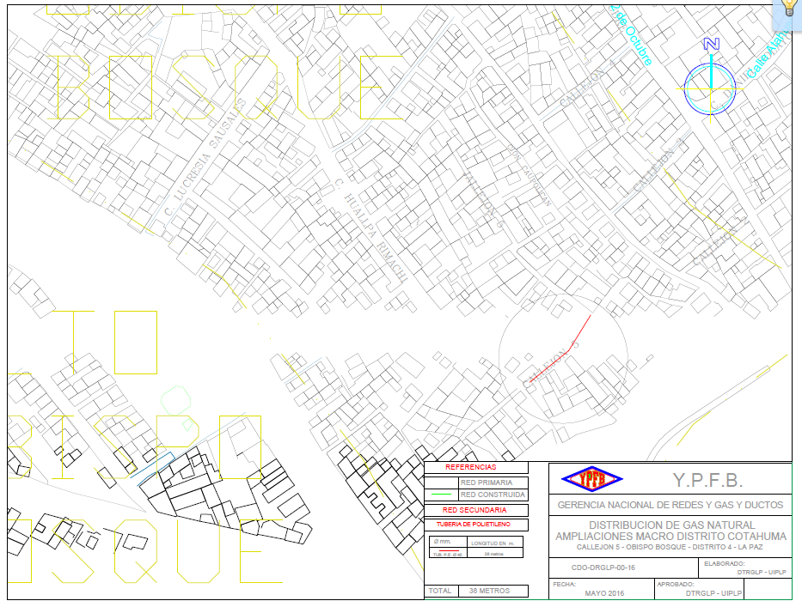

Plano 9. FRANZ TAMAYO

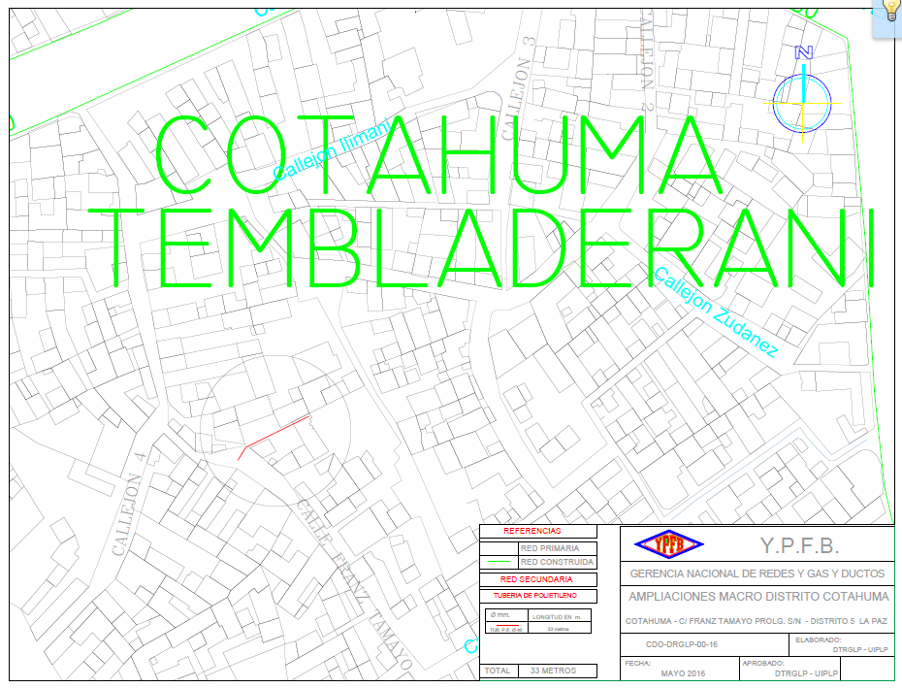

Plano 10. CALLE 3 DE MAYO

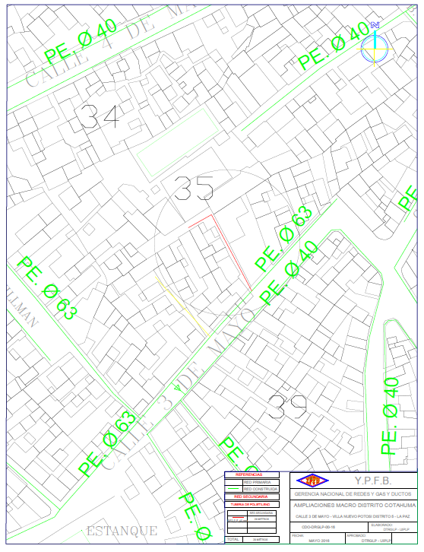

Plano 11. CALLE 2 – ALTO OBISPO BOSQUE

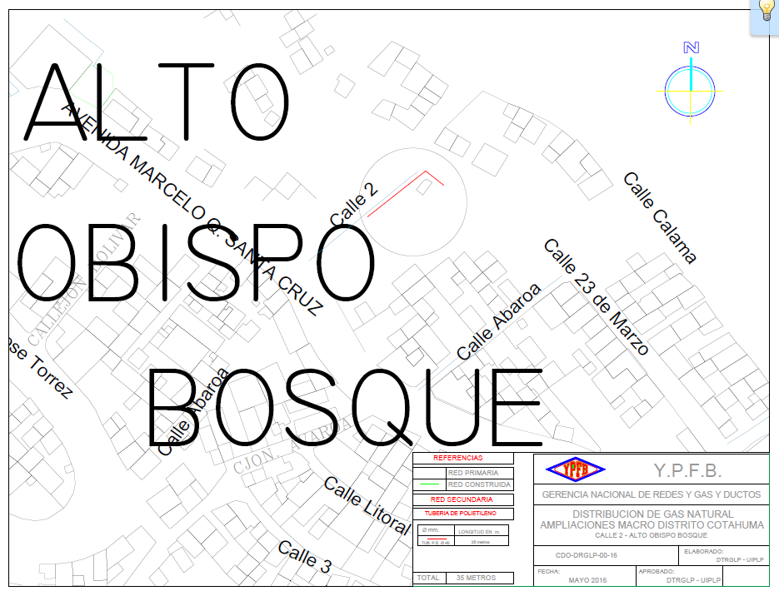

Plano 12. AV. BUENOS AIRES

